Componente para captação de água de chuva

O componente para captação da água de chuva (posicionamento das calhas de coleta de água de chuva) é construído ao longo das duas águas do telhado, viabilizado o uso da área total do telhado para a captação da água de chuva.
- Descrição dos itens que compõem o componente de captação da água de chuva.
Descrição do Item | Unid. | Quant.
Instalação Hidrosanitárias
Tubo Pvc Serie Normal - Esgoto Predial Dn 100mm - Nbr 5688 | m | 22,00
Curva Pvc Longa 90g P/ Esg Predial Dn 50mm | unid | 3,00
Te Pvc Serie R P/ Esg Predial 100 X 100mm | unid | 2,00
CapPvc Serie R P/ Esg Predial Dn 100 Mm | unid | 3,00
Adaptador Pvc Soldável Flanges Livres P/ Caixa D' Agua 75mm X 2 1/2' | unid | 1,00
Suporte Para Calha De 150 Mm Em Fg | unid | 8,00
Serviços Diversos
Marceneiro | H | 16,00
Ajudante Especializado (Marceneiro) | H | 16,00

Esse conjunto de estruturas físicas devem ser construído dentro de um mesmo período. Assim, a implantação desse conjunto de componentes físicos já garante o acesso à água ao longo da maior parte do ano para as famílias beneficiadas.
Para a parte do ano (época de verão) quando as taxas de precipitação na região amazônica são reduzidas o sistema de abastecimento de água complementar deverá ser acionado.
Fonte de água para o sistema de abastecimento complementar
Para a captação da fonte de água que abastece o sistema de abastecimento de água complementar é necessário a construção de uma estrutura de proteção (abrigo) do ponto de captação que pode ser flutuante ou fixo no solo.
Após a construção da cobertura a parte hidráulica da captação pode ser instalada. A parte hidráulica é composta por componentes que levam a água, por bombeamento elétrico, da fonte de água até o sistema de tratamento de água.
2.Descrição dos itens que compõem sistema de captação de água na fonte.

Descrição do Item | Unid. | Quant.
Bombeamento
Bomba Centrifuga C/ Motor Elétrico Trifasico1 1/2cv Bocais 1 1/4" X 1" Schneider Mod.Bc92 | unid | 1,00
Fio/Cordao Cobre Isolado Paralelo Ou Torcido 2 X 4mm2, Tipo Plastiflex Pirelli Ou Equiv | m³ | 100,00
Gerador Portátil De 5 Kva, Monofasico, Com Motor A Gasolina De 8 Hp | unid | 1,00
Madeira Lei 3a Qualidade Serrada Aparelhada Pilares | m³ | 0,20
Madeira Pinus Serrada 1a Qualidade Não Aparelhada Tábuas | m³ | 0,10
Instalação Hidrosanitárias
Tubo De PvcRoscavel, De 1/2" (Nbr-5648) | und | 1,00
Adaptador Pvc P/ Polietileno Pe-5 32 Mm X 1" | unid | 2,00
Bucha de Redução de Pvc, Roscavel, De 1" X 3/4" | unid | 18,00
Telha alumínio Ondulada E = 0,5mm | m² | 1,00
Tubo de Polietileno de Alta Densidade, PEAD, de 32 X 33mm | unid | 30,00
Serviços Diversos
Marceneiro | H | 32,00
Ajudante Especializado (Marceneiro) | H | 32,00

As fontes de água de superfície e subterrânea, na maioria das vezes, demandam um sistema de tratamento de água para garantir a qualidade da água para consumo humano. Portanto, um sistema de tratamento de água é um dos componentes integrantes do sistema de abastecimento de água complementar comunitário, seja ele abastecido por fonte de água superficial ou subterrânea.

Unidade Filtrante

Os geossintéticos não tecidos são mantas fabricadas pela deposição aleatória de fibras poliméricas (monofilamentos contínuos ou cortados), principalmente poliéster e polipropileno. Vertematti (2004) relata as principais vantagens proporcionadas pelos geossintéticos como elemento filtrante, em relação a outros meios convencionais, como a areia:
-menor espessura do filtro;
-características controladas e regulares por se tratar de um produto industrial;
-facilidade de instalação e manutenção; e
baixo custo.

Essas características foram utilizadas para a escolha desse produto como um dos componentes do meio filtrante do filtro de areia. Um aerador, compostos por três bandejas de madeira furadas é construído logo a cima das caixas que compõem as unidades filtrantes do filtro de areia.

3.Descrição dos itens que compõem o sistema de tratamento de água.
.

Descrição do Item | Unid. | Quant.
Tábuas e Pilares
Madeira Lei 3a Qualidade Serrada Aparelhada Pilares | m³ | 1,50
Madeira Pinus Serrada 1a Qualidade Não Aparelhada Tábuas | m³ | 0,75
Manta Termoplástica, Pead, GeomembranaTexturizada Em Ambas As Faces, E = 2,00 Mm, Nbr15352 | m2 | 3,00
Geossintético
Areia Media - Posto Jazida / Fornecedor (Sem Frete) | m³ | 2,50
Areia
Tubo De PvcRoscável, De 2" (Nbr-5648) | m | 40,00
Luva PvcRoscável P/ Eletroduto 1.1/2" | unid | 5,00
Curva Pvc 180g 1.1/2" P/ EletrodutoRoscavel | unid | 3,00
Adaptador Pvc Soldável Flanges Livres P/ Caixa D' Agua 75mm X 2 1/2' | unid | 1,00
Registro Pvc Esfera VsSoldavelDn 60 | unid | 3,00
Joelho PvcSold 45g P/ Agua Fria Pred 60 Mm | unid | 1,00
Tubo PvcSoldavel Eb-892 P/Agua Fria Predial Dn 60mm | unid | 18,00
Te PvcSold 90g P/ Agua Fria Predial 60mm | unid | 1,00
Adaptador Pvc Soldável Longo C/ Flange Livre P/ Caixa D' Agua 5 0mm X 1 1/2" | unid | 1,00
Registro Pvc Esfera VsSoldavelDn 50 | unid | 2,00
Luva PvcSold P/Agua Fria Predial 50 Mm | unid | 1,00
Joelho PvcSold 90g P/Agua Fria Predial 50 Mm | unid | 1,00
Te PvcSold 90g P/ Agua Fria Predial 50mm | unid | 1
Reservação
Caixa D'agua Fibra De Vidro Para 5000 Litros, Com Tampa | und | 4,00
Instalação Hidrosanitarias
Adaptador Pvc Soldável Longo C/ Flange Livre P/ Caixa D' Agua 5 0mm X 1 1/2" | unid | 1,00
Luva PvcSold P/Agua Fria Predial 50 Mm | unid | 1,00
Tubo Pvc Soldável Eb-892 P/Agua Fria Predial Dn 50mm | cm | 0,02
Tubo Pvc Soldável Eb-892 P/Agua Fria Predial Dn 50mm | cm | 0,01
Joelho PvcSold 90g P/Agua Fria Predial 50 Mm | unid | 2,00
Bombeamento
Bomba Centrifuga C/ Motor EletricoTrifasico1 1/2cv Bocais 1 1/4" X 1" Schneider Mod.Bc92 | unid | 1,00
Fio/Cordao Cobre Isolado Paralelo Ou Torcido 2 X 4mm2, Tipo Plastiflex Pirelli Ou Equiv | m³ | 100,00
Serviços Diversos
Marceneiro | H | 32,00
Ajudante Especializado (Marceneiro) | H | 32,00

Aerador
Descrição do Item | Unid. | Quant.
Serviços de Beneficiamento da Madeira
Madeira Pinus Serrada 1a Qualidade Não Aparelhada Tábuas | m² | 0,05
Madeira Pinus Serrada 1a Qualidade Não Aparelhada Tábuas | m² | 0,02
Madeira Pinus Serrada 1a Qualidade Não Aparelhada Tábuas | m³ | 0,01
Instalação Hidrosanitárias
Adaptador PvcSoldavel C/ Flanges E Anel de Vedação P/ Caixa D' Agua 60mm X 2" | uni | 1,00
Te PvcSold 90g P/ Agua Fria Predial 60mm | uni | 1,00
Joelho PvcSold 90g P/Agua Fria Predial 60 Mm | uni | 2,00
Serviços Diversos
Marceneiro | H | 16,00
Ajudante Especializado (marceneiro) | H | 16,00

Preparo da rede de distribuição

A rede de distribuição é construída com tubulações de pvc ou materiais tecnicamente equivalentes. As tubulações da rede devem ser enterradas no caso de comunidades de terra firme e fixadas embaixo do trapiche no caso de comunidades de várzea. No caso da rede enterrada é necessário a construção de valas para o posicionamento d rede as valas devem ser fechadas ao termino da construção da rede.
O dimensionamento do material e serviços necessários para a montagem da rede de distribuição deve ser realizada por domicilio.

4. Descrição dos itens que compõem a rede de distribuição de água tratada por família beneficiada.

Descrição do Item | Unid. | Quant.
Instalação Hidrosanitárias
Tubo Pvc Soldável Eb-892 P/Agua Fria Predial Dn 60mm | m | 20,00
Tubo Pvc Soldável Eb-892 P/Agua Fria Predial Dn 25mm | m | 20,00
Colar Tomada Pvc C/ Travas Saida Rosca De 60 Mm X 3/4" P/ Ligacao Predial | unid | 1,00
Adaptador PvcSoldavel Curto C/ Bolsa E Rosca P/ Registro 25mm X 3/4" | unid | 1,00
Joelho PvcSold 90g P/ Agua Fria Predial 25 Mm | unid | 3,00
Registro Pvc Esfera VsSoldavelDn 25 | unid | 1,00
Adaptador PvcSoldavel C/ Flanges E Anel De Vedacao P/ Caixa D' Agua 25mm X 3/4" | unid | 2,00
Ser viços Diversos
Pedreiro | H | 24,00
Ajudante de Pedreiro | H | 24,00

Componente energético do sistema de abastecimento de água complementar coletivo.
O funcionamento do sistema de abastecimento de água complementar coletivo demanda energia de bombeamento para o seu funcionamento. Para o funcionamento do sistema coletivo são necessárias dois tipos de bombas: 1) Bomba utilizada para a captação da água na fonte (subterrânea ou superficial) e 2) Bomba utilizada para elevação da água tratada para o reservatório de distribuição na unidade de tratamento.

Instalação Sanitária Domiciliar

A instalação sanitária domiciliar (ISD) consiste em uma estrutura física composta por um cômodo anexo ao domicilio que contem uma pia, um vaso sanitário, um chuveiro, uma pia de cozinha e uma fossa.

5. Descrição dos itens que compõem a estrutura de construção da ISD- Madeira

Descrição do Item | Unid. | Quant.
Tábuas e Pilares
Madeira Lei 3a Qualidade Serrada Aparelhada Pilares | m³ | 0,50
Madeira Pinus Serrada 1a Qualidade Não Aparelhada Tábuas | m³ | 1,30
Placas em concreto e Pilares (fossa)
Concreto Grout, Preparado No Local, Lançado e Adensado | m³ | 0,25
Tela Aço Soldada Nervurada Ca-60, Q-138, (2,20 Kg/M2), Diâmetro Do Fio=4,2mm, Largura=2,45 X 120 Kg 5,62 | kg | 25,00
Equipamentos Hidraulicos
Caixa D'agua Em Polietileno 1000 Litros, Com Tampa | unid | 1,00
Registro Pvc Esfera CabQuad C/Rosca Ref 3/4" | unid | 1,00
Tubo Pvc Soldável Eb-892 P/Agua Fria Predial Dn 25mm | m | 18,00
Lavatório Louca Branca C/ Coluna Medindo 45 X 55cm Ou Equiv - Padrão Médio | unid | 1,00
Vaso Sanitário Sifonado C/Caixa Acoplada Louca Branca - Padrão Médio | unid | 1,00
Tubo Pvc Serie Normal - Esgoto Predial Dn 100mm - Nbr 5688 | m | 12,00
Tubo Pvc Serie Normal - Esgoto Predial Dn 50mm - Nbr 5688 | m | 6,00
Te SanitarioPvc P/ Esg Predial Dn 100 X 100mm | unid | 6,00
Te SanitarioPvc P/ Esg Predial Dn 50 X 50mm | unid | 3,00
Joelho Pvc Serie R P/ Esg Predial 45g Dn 100mm | unid | 6,00
Joelho Pvc Serie R P/ Esg Predial 45g Dn 50mm | unid | 3,00
Resina Base Epoxi | litro | 4,00
Pavimentação e Rodapé
Piso Borracha 500 X 500 X 3,5 Mm Canelado P/ Cola G.25 Plurigoma Preto | m² | 4,00
Cobertura e Estruturas auxiliares
Peca De Madeira 2a Qualidade 7,5 X 7,5cm Não Aparelhada | m² | 4,00
Telha Alumínio Ondulada E = 0,5mm | m² | 4,00
Estrutura De Madeira Para A Fossa (Madeira Lei 3a Qualidade Serrada Aparelhada Pilares) | m² | 0,30
Serviços Diversos
Pintor Para Tinta Epoxi | H | 16,00
Pedreiro | H | 8,00
Marceneiro | H | 32,00
Ajudante Especializado (Marceneiro) | H | 32,00

6. Descrição dos itens que compõem a estrutura de construção da ISD- Placa de concreto pré-Moldada
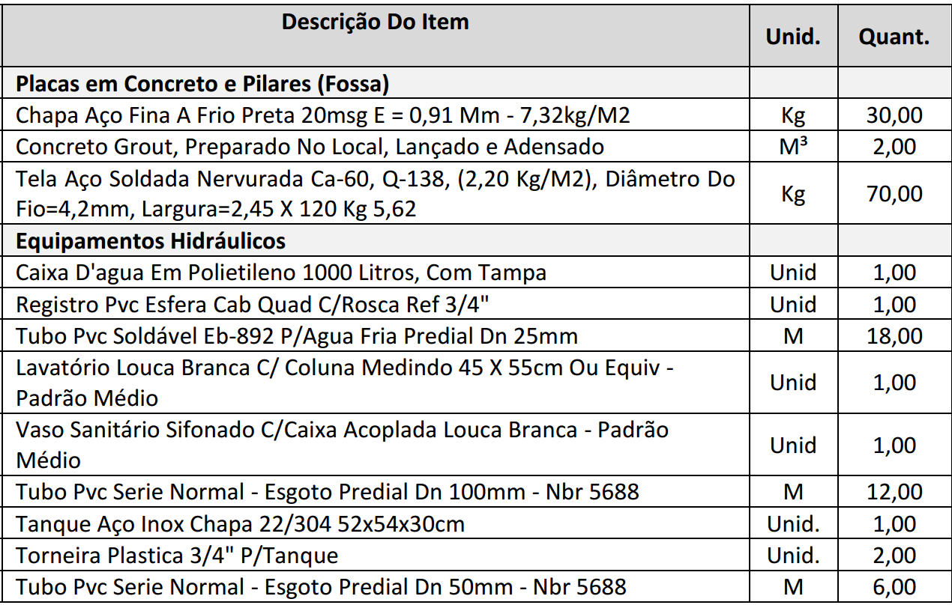

Descrição do Item | Unid. | Quant.
Madeira Lei 3a Qualidade Serrada Aparelhada Pilares | m³ | 0,27
Madeira Pinus Serrada 1a Qualidade Não Aparelhada Tábuas | m³ | 0,15
Marceneiro | H | 16,00
Ajudante Especializado (marceneiro) | H | 16,00

PLANTAS BAIXAS DOS COMPONENTES FÍSICOS DA TECNOLIGIA SOCIAL
1- Instalação Sanitária Domiciliar de placa adequada para ambiente de Várzea

4-Instalação Sanitária Domiciliar de placa adequada para ambiente de Terra Firme

5- Componente para captação de água de Chuva que compõem a tecnologia de acesso à água.

Unidades que compõe o sistema de abastecimento de água complementar na tecnologia social de acesso à água comunitária.
Unidade de tratamento e reservação do sistema de abastecimento de água complementar
Unidade Filtrante do sistema de abastecimento de água complementar

Captação da fonte de água para abastecer o sistema de abastecimento complementar

Captação da fonte de água para abastecer o sistema de abastecimento complementar
Esquema da

Esquema da rede de distribuição de água para as unidades familiares beneficiadas com o sistema de abastecimento de água complementar

